დანართი N9/8

სსიპ – დავით აღმაშენებლის სახელობის საქართველოს ეროვნული თავდაცვის აკადემიის უმცროს ოფიცერთა მომზადების სკოლის უმცროსი ოფიცრების მომზადების პროგრამის მსმენელების - 11- თვიანი წვევამდელთა ეროვნული სამხედრო სამსახურისთვის (2025-2026 სასწავლო წლები) ალამი - დავითის მახვილი
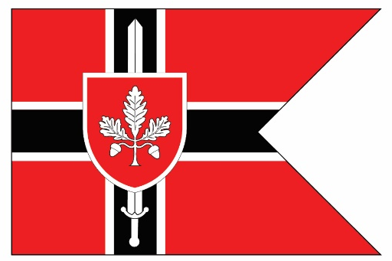

აღწერილობა
სსიპ – დავით აღმაშენებლის სახელობის საქართველოს ეროვნული თავდაცვის აკადემიის უმცროს ოფიცერთა მომზადების სკოლის უმცროსი ოფიცრების მომზადების პროგრამის მსმენელების - 11 - თვიანი წვევამდელთა ეროვნული სამხედრო სამსახურისთვის „დავითის მახვილის“ ალამი წარმოადგენს მართკუთხა მეწამულ (წითელი) ქსოვილს პროპორციით 2/3, ალმის მეწამულ (წითელი) ველს ჰორიზონტალურად ოთხ ნაწილად კვეთს ვერცხლის (თეთრი) არშიაშემოვლებული სევადის (შავი) ჯვარი. ჯვრის ცენტრში მოთავსებულია ვერცხლის (თეთრი) ქობაშემოვლებული ჰერალდიკური ფარი, რომლის მეწამულ (წითელ) ველზე გამოსახულია ვერცხლის (თეთრი) მუხის ფოთლის გამოსახულება. ფარის ქვევით განთავსებულია ქვემოდან ზემოთ აღმართული ვერცხლის (თერთი) ხმალი.

დანართი N9/9

სსიპ – დავით აღმაშენებლის სახელობის საქართველოს ეროვნული თავდაცვის აკადემიის უმცროს ოფიცერთა მომზადების სკოლის რეზერვის უმცროს ოფიცერთა მომზადების კურსის (2025-2027 სასწავლო წლები) ალამი - ერთობის მახვილი
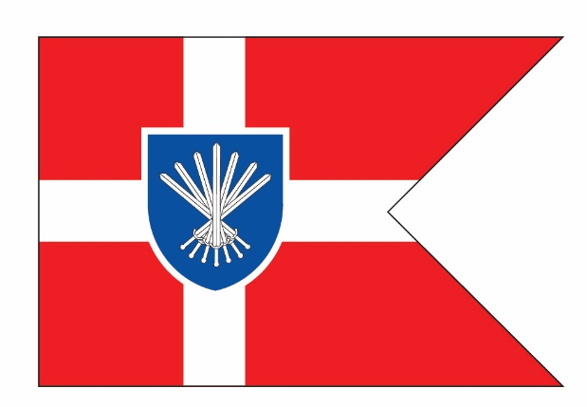

აღწერილობა
სსიპ – დავით აღმაშენებლის სახელობის საქართველოს ეროვნული თავდაცვის აკადემიის უმცროს ოფიცერთა მომზადების სკოლის რეზერვის უმცროს ოფიცერთა მომზადების კურსის - „ერთობის მახვილის“ ალამი წარმოადგენს მართკუთხა მეწამულ (წითელი) ქსოვილს პროპორციით 2/3, დროშის მეწამულ (წითელ) ველს ჰორიზონტალურად ოთხ ნაწილად კვეთს ვერცხლის (თეთრი) ჯვარი. ჯვრის ცენტრში მოთავსებულია ვერცხლის (თეთრი) ქობაშემოვლებული ჰერალდიკური ფარი, რომლის ლაჟვარდის (ლურჯ) ველზე გამოსახულია შვიდი ვერცხლის (თეთრი) შვიდი გადაჯვარედინებული ხმალი.

დანართი N9/10

სსიპ – დავით აღმაშენებლის სახელობის საქართველოს ეროვნული თავდაცვის აკადემიის უმცროს ოფიცერთა მომზადების სკოლის საკანდიდატო კურსის (2025-2026 სასწავლო წლები) ალამი - იახსარი
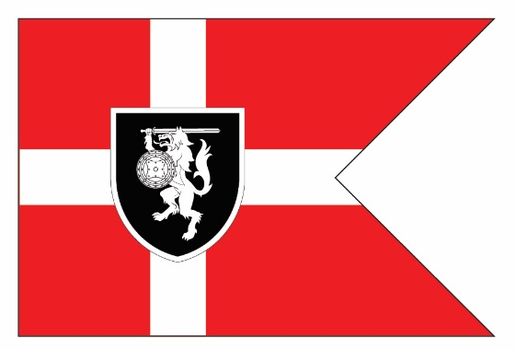

აღწერილობა
სსიპ – დავით აღმაშენებლის სახელობის საქართველოს ეროვნული თავდაცვის აკადემიის უმცროს ოფიცერთა მომზადების სკოლის საკანდიდატო კურსის – „იხსარის“ ალამი წარმოადგენს მართკუთხა მეწამულ (წითელი) ქსოვილს პროპორციით 2/3, დროშის მეწამულ (წითელი) ველს ჰორიზონტალურად ოთხ ნაწილად კვეთს ვერცხლის (თეთრი) ჯვარი. ჯვრის ცენტრში მოთავსებულია ვერცხლის (თეთრი) ქობაშემოვლებული ჰერალდიკური ფარი, რომლის სევადის (შავი) ველზე გამოსახულია ვერცხლის (თეთრი) მგლის სტილიზებული გამოსახულება, რომელიც მიმართულია მარცხნივ (ჰერალდიკური მარჯვენა მხარე). მგელს თათებით უჭირავს ვერცხლის (თეთრი) ხევსურული ფარი და ვერცხლის (თეთრი) ხმალი.

